Smlouva o přechodném ubytování
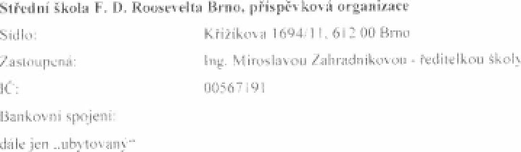
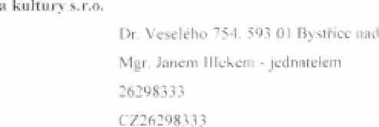
sporm
Sidlc•:Pernkk'jncrıı
[IIĞ.
speÂcnj:
Kom;skıni dilc
 | Ş | a mjs[ i'.cjiçiçh
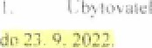 zajısti od 19. 9:
pı•.dlQf
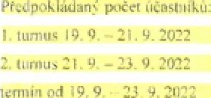
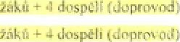
35
21122
9,
35
S üosp&ğclı (deprovudi
Celková cena za ubytování a stravu 142 880,- Kč
Kit
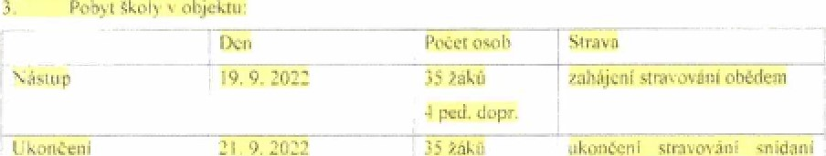
l.:
kanceni
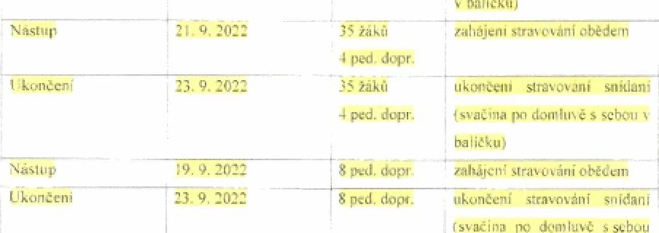
balíčku)
4
pul.
depr.
(svac•iosa
po
domluve
s
sebou
v
balítktvj
,ąeleninv,
domluveného pobytu,
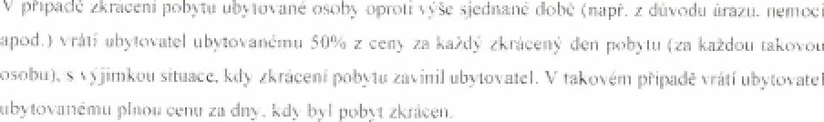
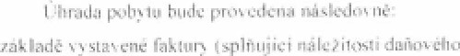 dokladu* pe akci.
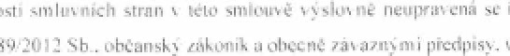
Práva a se řidi příslušný mi /Okona C. platreém
iunost'
ni savan', prohlast'ji. že si la rena pedle nikoli'. 'i. t«ni za nápadné
.iejim
podpisem
pi'eüetn,
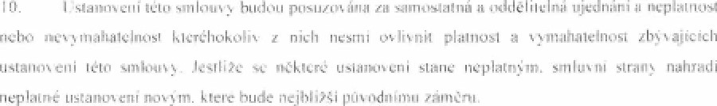
dodatku.
Obslrżi
sc
słe.iwpisu.
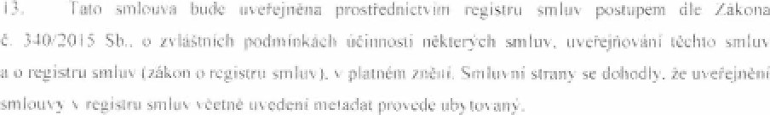
tajemstvi
I mo podpise:ł' d', smluvnlŁh dnet:n do smluv,
V tlne V Bystřici Pern'tejnem dne

